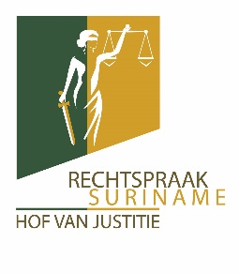

Registratieformulier ten behoeve van aan een medium verbonden journalist ter bijwoning van de strafzitting van vrijdag 29 juli 2022

- Naam medium:

- Type medium (aankruisen/ invullen wat van toepassing is)
[ ] Krant
[ ] Radio
[ ] Televisie
[ ] Internet nieuwssite
[ ] Anders, namelijk _____________________________________

- Naam eindredacteur/ hoofd nieuwsdienst van het medium:

- Telefoonnummer en e-mail eindredacteur/ hoofd nieuwsdienst van het medium:

- Naam journalist die de zitting zal bijwonen:

- Telefoonnummer en e-mail van de journalist die de zitting zal bijwonen:

=============================================================================
- Uitsluitend journalisten verbonden aan een medium dat nieuws en/of actualiteiten publiceert/uitzendt, kunnen zich registreren. De registratie geldt uitsluitend voor de zitting van vrijdag 29 juli 2022.
- Indiening van dit registratieformulier kan geschieden tot en met maandag 25 juli 2022 om 09.00 uur des voormiddag bij de Communicatie Unit van het Hof van Justitie, op het e-mailadres communicatie@rechtspraak.sr
- Per medium wordt slechts 1 (één) registratieformulier geaccepteerd. Slechts volledig ingevulde registratieformulieren worden geaccepteerd.
- Indieners van registratieformulieren krijgen bericht als zij geregistreerd staan voor bijwoning van de zitting van 29 juli 2022.

